**Приложение 14**

**Разгадайте ребус, чтобы узнать, о чем пойдет речь на данной станции.**

ребусыребусы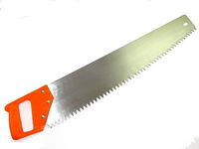 ребусыребусы

ребусы Л=Т